Requirement Process

 | Author | Reviewer | Approver
Tên: | Dương Hải Phong
Vai trò:
Ngày: | 25-05-2010

Revision History
Date | Version | Description | Author
25-05-2010 | 1.0 | Khởi tạo | Dương Hải Phong

MỤC LỤC
I. gIỚI THIỆU 4
1. Mục đích 4
2. Phạm vi 4
3. Các thuật ngữ và từ viết tắt 4
4. Tham khảo 4
II. chính sách 4
III. SƠ ĐỒ XỬ LÝ 5
IV. CÁC HOẠT ĐỘNG 5
1. Phân tích vấn đề. 5
✓ Các điều kiện đầu vào 5
✓ Các hoạt động con 5
✓ Các điều kiện kết thúc 6
2. Hiểu mong muốn của stakeholder. 6
✓ Các điều kiện đầu vào 6
✓ Các hoạt động con 6
✓ Các điều kiện kết thúc 6
3. Phân tích nghiệp vụ 7
✓ Các điều kiện đầu vào 7
✓ Các hoạt động con 7
✓ Điều kiện kết thúc 7
4. Phân tích và hợp thức hóa các yêu cầu của người dùng 7
✓ Các điều kiện đầu vào 7
✓ Các hoạt động con 7
✓ Các điều kiện kết thúc 8
5. Phát triển đặc tả yêu cầu phần mềm 8
✓ Các điều kiện đầu vào 8
✓ Các hoạt động con 8
✓ Các điều kiện kết thúc 8
6. Quản lý thay đổi 9
✓ Điều kiện đầu vào 9
✓ Điều kiện kết thúc 9

gIỚI THIỆU

Mục đích
This document generally describes all activities related to monitor, control and develop user requirement.
Tài liệu này mô tả tất cả các hành động có liên quan để theo dõi, quản trị và phân tích yêu cầu của ngườ sử dụng.

Phạm vi
- Dùng cho tất cả các dự án của Phòng Kỹ thuật điều hành

Các thuật ngữ và từ viết tắt
No | Abbreviations and acronyms | Description
 | Stakeholder | Những người có ảnh hưởng đến dự án
 | Analyst | Người phân tích yêu cầu
 | Vision | Cái nhìn tổng quan về hệ thống
 | actor | Là một đối đượng nào đó gây ra một hành động nào đó (thường là con người or một hệ thống khác)
 | use case | Tình huống ngườu sử dụng

Tham khảo
No | Code | Document name

chính sách
- Tất cả các yêu cầu và ràng buộc từ Stakeholder (Những người ảnh hưởng đến dự án) và quy trình phát triển phần mềm phải được ghi nhận, phân tích và tài liệu hóa theo các mẫu đã quy định.
- Tất cả các yêu cầu của Stakeholder phải có sự xác nhận từ họ.
- Tất cả các yêu cầu thay đổi phải được kiểm soát trong suốt vòng đời của dự án

SƠ ĐỒ XỬ LÝ
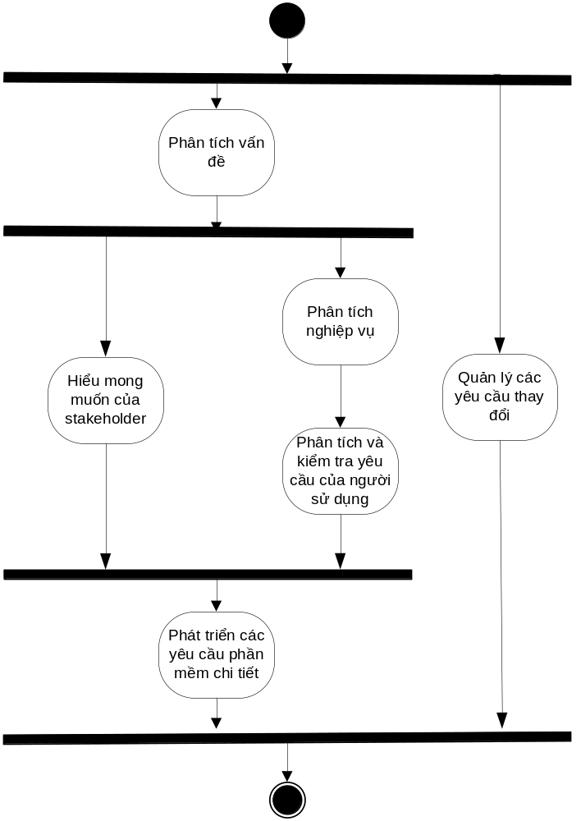

CÁC HOẠT ĐỘNG

Phân tích vấn đề.

Các điều kiện đầu vào
- Dự án đã chính thức hoạt động.

Các hoạt động con
No | Input artifacts | Sub-Activities | Output artifacts | Responsibility
 | Các tài liệu nghiệp vụ và các yêu cầu của Stakeholder, Kế hoạch ban đầu | Nhận biết được cái nhìn mức cao của khách hàng hoặc người dung về hệ thống sẽ được xây dựng.  Nhận biết được các tính năng mức cao mà hệ thống sẽ có để giải quyết được hầu hết các vấn đề khó khăn mà hệ thống cũ đang gặp phải (nếu có). | Vision document | Analyst
 |  | Ghi lại các từ điển dùng chung trong dự án. | Glossary document | Analyst
 | Vision | Xem xét và phê chuẩn tài liệu vision | Approved vision document | Stakeholder and PM/PL

Các điều kiện kết thúc
- Vision đâ được phê chuẩn (Có được sự thống nhất về những vấn đề gì cần được giải quyết, phạm vi và những tính năng chính của hệ thống).

Hiểu mong muốn của stakeholder.

Các điều kiện đầu vào
- Các vấn đề đã được ghi nhận.

Các hoạt động con
No | Input artifacts | Sub-Activities | Output artifacts | Responsibility
 | Các tài liệu nghiệp vụ và các yêu cầu của Stakeholder, Kế hoạch ban đầu | Tập hợp các yêu cầu của Stakeholder: bao gồm các yêu cầu chức năng và yêu cầu phi chức năng, các yêu cầu hệ thống (tùy chọn).  Có thể sử dụng hình thức “câu hỏi và trả lời” hoặc hình thức phỏng vấn. | Stakeholder Request | Analyst, Stakeholder (nếu cần thiết)
 | Stakeholder Request | Nghiên cứu các thông tin có thể giải quyết được, các hướng dẫn, gợi ý của Stakeholder | Question & answer document, Use case | Analyst
 | Question & answer document, Stakeholder Request | Hiểu rõ question & answer | Question & answer, use case, supplementary specification, stakeholder request | Analyst, Stakeholder (if needed)
 | Stakeholder Request | Xem xét lại và phê chuẩn tài liệu Stakeholder Request | Review record | Stakeholders
 | Stakeholder Request | Phát triển tài liệu Vision | Vision document | Analyst
 | Stakeholder Request, Vision | Ghi lại các từ điển dùng chung trong dự án. | Glossary | Analyst

Các điều kiện kết thúc
- Các thông tin cần thiết cho việc phát triển dự án đã được tập hợp: các tài liệu quy trình, các mẫu, các yêu cầu của Stakeholder và các hệ thống liên quan…
- Tài liệu Stakeholder request đã được phê chuẩn bởi Stakeholders

Phân tích nghiệp vụ

Các điều kiện đầu vào
- Các tài liệu Stakeholder Request, Vision đã được phê chuẩn

Các hoạt động con
No | Input artifacts | Sub-Activities | Output artifacts | Responsibility
 | Các tài liệu:  Stakeholder Request, Vision, Business Documents | Phân tích cấu trúc tổ chức nghiệp vụ, các đặc điểm của người dùng (để tìm các actor). | Use case model (actors) | Analyst, Software architect
 | Use Case Model, Stakeholder Request, Vision, Business Documents  Glossary | Phân tích quy trình nghiệm vụ, luồng công việc, luồng dữ liệu, thông tin về các thực thể (để tìm use case ) | Use case model (use cases) | Analyst, Software architect
 |  | Cập nhật tài liệu Vision and Vocabulary document nếu cần thiết | Vision, Glossary | Analyst
 | Use Case Model | Xem xét lại System modeling | Review Record; Software Requirement Specification (Use Case Model section) | PL, Designer

Điều kiện kết thúc
- Tất cả các bên tham gia đồng ý về các vấn đề cần được giải quyết bởi hệ thống hiện tại.
- Tài liệu Use Case Model đã được xem xét lại.

Phân tích và hợp thức hóa các yêu cầu của người dùng

Các điều kiện đầu vào
- Tài liệu Stakeholder Request đã được phê duyệt

Các hoạt động con
No | Input artifacts | Sub-Activities | Output artifacts | Responsibility
 | Use Case Model, Stakeholder Request, Business Documents, iteration plan | Phân tích các yêu cầu chức năng | Use case model | Analyst
 |  | Phân tích các yêu cầu phi chức năng (môi trường, yêu cầu kỹ thuật …) | Supplementary document | Analyst
 | Stakeholder Request, Use case Model, Vision | Phân tích tính khả thi, nhất quán, tính chính xác, tính toàn vẹn và độ nghiêm trọng của các yêu cầu, làm rõ các điều kiện để thỏa mãn yêu cầu của người dùng | Check List, Stakeholder Request, Use case Model, Vision | Analysis team
 | Stakeholder Request, Use Case Model, iteration plan | Tạo các khuôn mẫu (Nếu cần thiết) | Prototype | Requirement Specifier
 | Prototype | Viết tài liệu giao diện người dùng (nếu cần thiết) | User Interface Document | Requirement Specifier
 | Use case model, use interface document | Cập nhật tài liệu Vision and Vocabulary document (nếu cần thiết) | Vision, Glossary | Analyst
 | User Interface Document | Xem xét và phê chuẩn kết quả việc phân tích yêu cầu ngườu sử dụng | Review Record; User Interface Document | PL, Designer, Tester, Stakeholder (nếu cần thiết)

Các điều kiện kết thúc
- Tất cả các yêu cầu người dùng đã được phân tích và làm rõ trong hệ thống mới. Stakeholder phê chuẩn đó là hệ thống mà họ cần.
- Tài liệu giao diện người sử dụng được phê chuẩn

Phát triển đặc tả yêu cầu phần mềm

Các điều kiện đầu vào
- Tài liệu Use Case Model, User Interface Document (nếu cần thiết) đã được xem xét lại
- Tài liệu Stakeholder Request đã được phê chuẩn

Các hoạt động con
No | Input artifacts | Sub-Activities | Output artifacts | Responsibility
 | Stakeholder Request, use case model, vision, glossary, supplementary specification,  Stakeholder Request | Phát triển hoặ chi tiết các Use case (activity diagram, sequence diagram, use case specification)  Ở mức chi tiết này, trong sequence diagram, hệ thống được xem như “Hộp đen” (không lo lắng về những gì ở bên trong hệ thống). Có thể chọn equence diagram or use case specification để miêu tả các bước của một use case, không yêu cầu phải làm cả hai | Use case Model,  Use case specification. | Requirement Specifier
 |  | Phát triển tài liệu Software Requirement Specification | Software Requirement Specification | Analyst
 | Software requirement specification, use case model, use case specification | Xem xét và phê chuẩn tài liệu Software Requirement Specification, Use case Specification | Review record; Software Requirement Specification, Use case Specification | PL, PM, Stakeholder (nếu cần thiết)

Các điều kiện kết thúc
- Tài liệu Software requirement specification đã được phê chuẩn
- Tập hợp và tổ chức của tất cả các yêu cầu xung quanh hệ thống đã được xác định.
- Tài liệu Use case model và software requirement specification đã được phê chuẩn bởi tất cả các stakeholder.

Quản lý thay đổi

Điều kiện đầu vào
- Có bất kỳ yêu cầu thay đổi trên các tài liệu yêu cầu đã được xem xét và phê chuẩn.
No | Input artifacts | Sub-Activities | Output artifacts | Responsibility
 | Stakeholder request,  software requirement specification, Use case model, , vision | Quản lý các yêu cầu thay đổi  Tất cả các tài liệu liên quan đều phải được cập nhật và theo dõi | Change request | Stakeholders

Điều kiện kết thúc
- Yêu cầu thay đổi đã được làm rõ và tất cả các tài liệu liên quan đã được cập nhật.

